Devoir commun 1°3ES et 1°4ES : Epreuve composée
Troisième partie : Raisonnement s’appuyant sur un dossier documentaire

Il est demandé au candidat de traiter le sujet :
- en développant un raisonnement ;
- en exploitant les documents du dossier ;
- en faisant appel à ses connaissances personnelles ;
- en composant une introduction, un développement, une conclusion.
II sera tenu compte, dans la notation, de la clarté de l'expression et du soin apporté à la présentation.

A l’aide du dossier documentaire et de vos connaissances, vous répondrez à la question suivante :
La socialisation dépend-elle uniquement du milieu social d’origine ?

Document 1 :
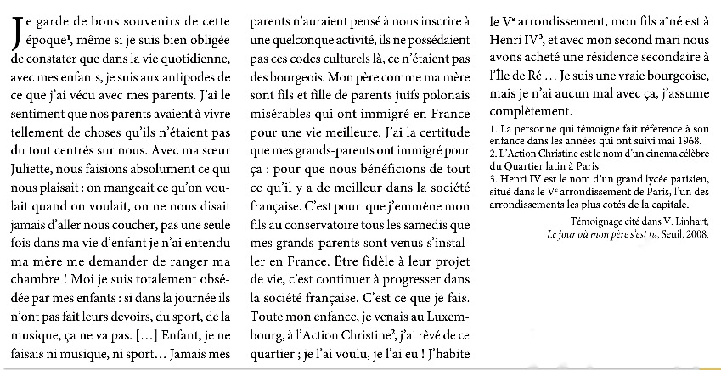

Document 3 : Sommes-nous tous formatés ?
Document 2 :
